Administración Regional de Liberia Primer Circuito Judicial de Guanacaste
 2690-01-96 ** Liberia **  2665-74-00
iangulos@poder-judicial.go.cr

RESOLUCIÓN DESIERTO No. 003-2020
FECHA: 21/Julio/2020

2020CD-000021-ARICGCM

Liberia, al ser las quince horas con treinta minutos del veinti uno de julio del mil veinte.

En base a la Ley de Contratación Administrativa en su articulo 86 y según consta en el expediente, ésta Administracion procede a declarar en estado desierto el procedimiento No.2020CD-000021-ARICGCM "Compra e instalación de llantas perfil 255/60 R18 para la unidad 326 del OIJ de Liberia" lo ante los siguientes hechos:
- Al procedimiento solo presento oferta GyR Grupo Asesor S.A. por un monto total de
¢616.980.00.
- Se envio la oferta a la Licda Marianela Garcia Miranda de la Delegacion Regional del OIJ de Liberia para que proceda a emitir el criterio tecnico.
- Mediante correo del dia 06 de julio indica que el precio es excesivo de acuerdo al estudio de mercado y que proceda a prevenir a la empresa para que presente una mejora de precio .
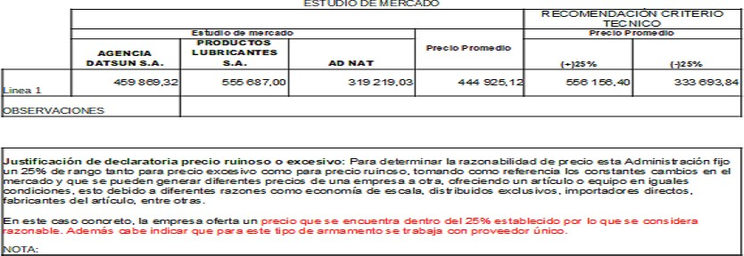
- Se hace y se envia prevención a la empresa para que haga mención sobre el importe y que ademas señale la dirección donde se va a realizar el trabajo.
- Mediante el correo electrónico de eduardo@gyrgrupoasesor.com de GyR Grupo Asesor indica que... Me permito indicarle que no consideramos el precio excesivo, ya que es el precio que nos da nuestro proveedor y se encuentra dentro del rango del mercado, sin embargo podemos dejar en 152.000 colones cada llanta.
El taller donde se realizara la instalación se ubica en Guachipelín de Escazú.
- Se remite la respuesta a la Licda Garcia para que emita el nuevo criterio.
- En correo del 21 de julio 2020 de la Licda Marianela indica que aun con el precio indicado

se considera precio excesivo y que se proceda a declarar el proceso desierto y que se inicie una nueva contratacion.
Por tanto esta Administracion, procede a declarar el proceso 2020CD-000021-ARICGCM Desierto y se ordena iniciar una nuevo proceso.
SEIDY LORENA Firmado digitalmente

Atentamente,
JIMENEZ BERMUDEZ (FIRMA)
por SEIDY LORENA JIMENEZ BERMUDEZ (FIRMA)
Fecha: 2020.07.22
08:35:09 -06'00'

Licda. Seidy Jiménez Bermúdez
Jefa, Administración Regional de Liberia. cc. expediente.

imas/*.

